Hồ Sỹ Hậu _20223439_IT19(CĐTN3.03.K13.07.LH.CO4.1_LT
Bài 1 – Đọc dữ liệu và xem thông tin tổng quát
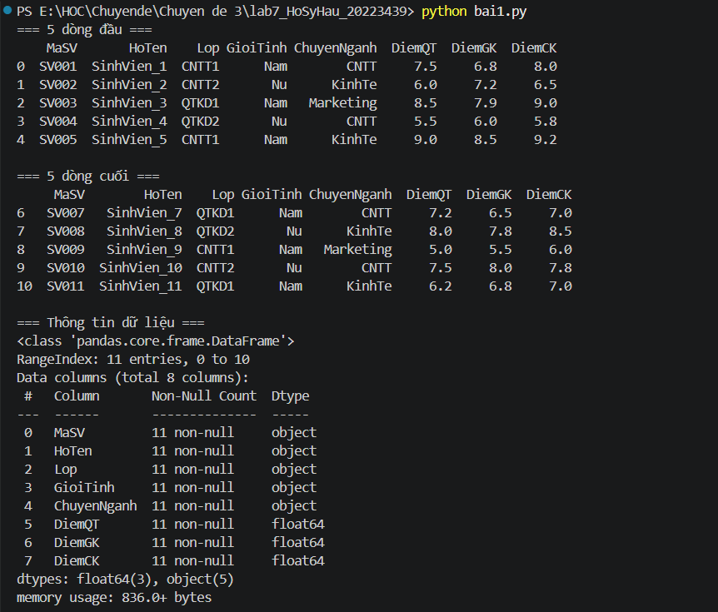
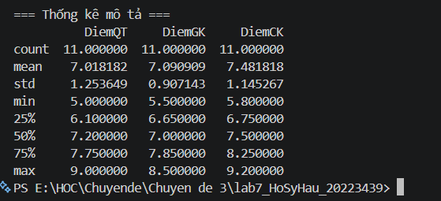

Bài 2. Tính điểm trung bình học phần
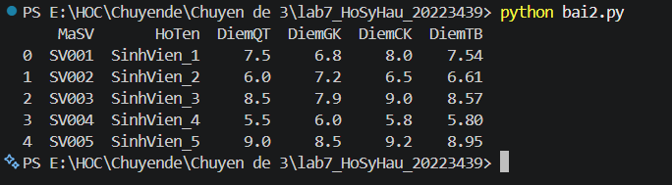
Bài 3. Xếp loại sinh viên theo điểm trung bình
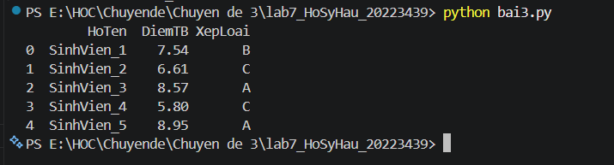
Bài 4. Thống kê mô tả điểm trung bình
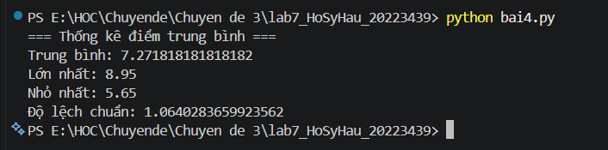

Bài 5. Thống kê tần suất dữ liệu
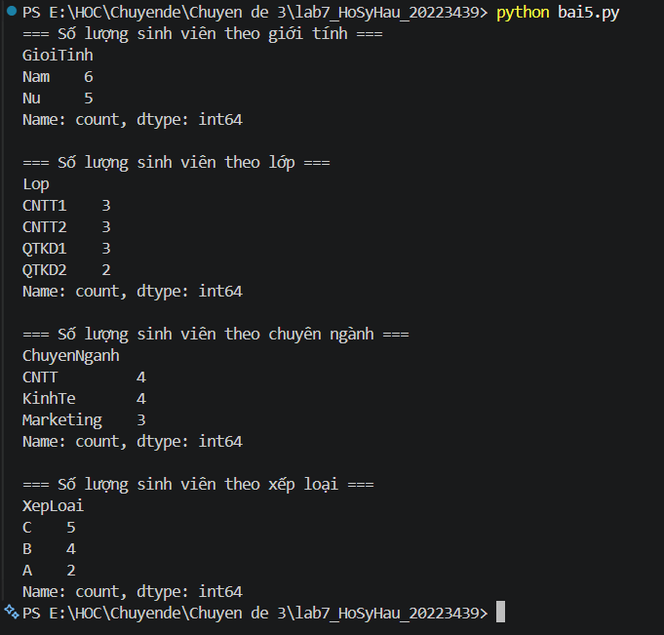
Bài 6 – GroupBy theo lớp
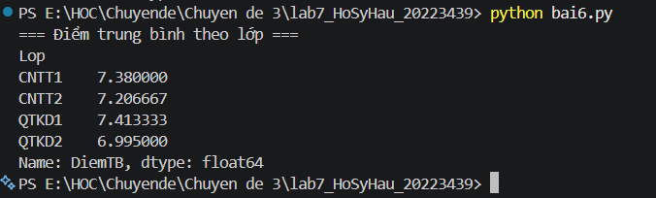

Bài 7. GroupBy theo giới tính
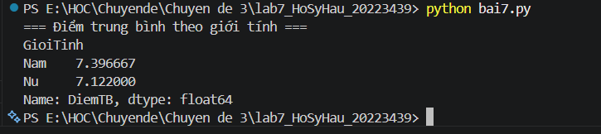
Bài 8. Tổng hợp nhiều chỉ tiêu bằng agg
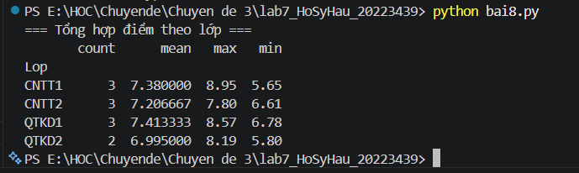
Bài 9. GroupBy nhiều điều kiện
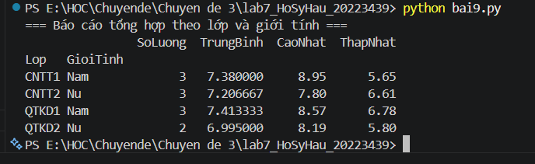

Bài 10. Pivot Table theo lớp và xếp loại
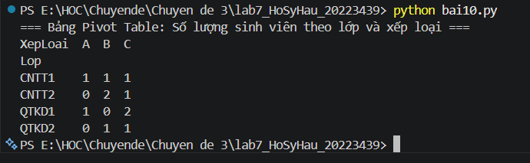
Bài 11. Crosstab theo lớp và giới tính
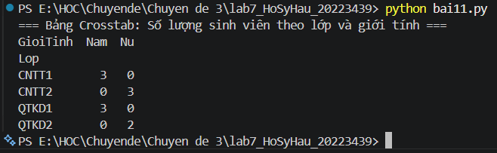
Bài 12. Phân nhóm điểm học lực
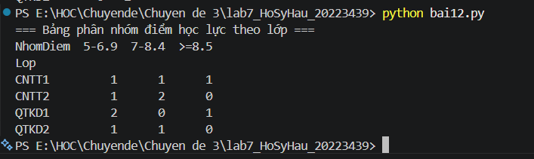

Bài 13. Xếp hạng sinh viên trong từng lớp
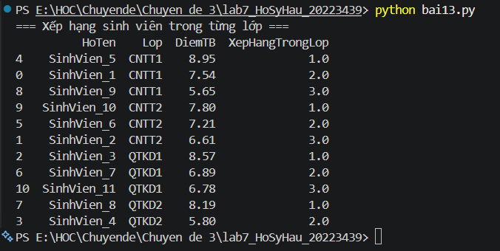
Bài 14. Tìm sinh viên có điểm cao nhất của từng lớp
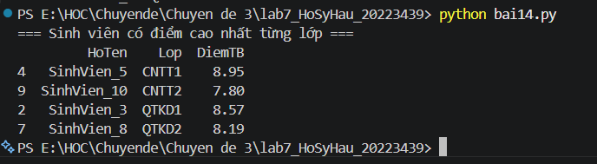
Bài 15. Phân tích tỷ lệ đỗ và trượt theo lớp
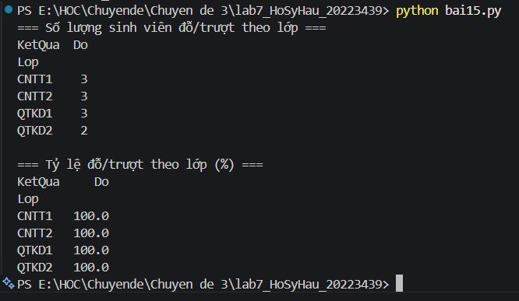
Bài 16. Báo cáo tổng hợp theo chuyên ngành
